ТЕМА 11 БАЗИ ДАНИХ. СИСТЕМИ УПРАВЛІННЯ БАЗАМИ ДАНИХ

УРОК 1. Основні поняття
-
Однією з основних сфер використання комп'ютерів у сучасному суспільстві є накопичування та опрацювання даних.
База даних — це сукупність взаємопов'язаних даних, які відображають інформацію деякої предметної області.
Система управління базами даних (скорочено СУБД) — це програма, призначена для організації зберігання, опрацювання та пошуку інформації в базі даних.
Однією з перших СУБД була dBase фірми Ashton-Tate. Пізніше були розроблені такі СУБД: Oracle, FoxPro, Adabas, Clipper, DataBase, Total, Ingres, Idms, Filemaker Pro та інші. На сьогодні найбільшого розповсюдження дістали СУБД Microsoft Access, Corel Paradox, Lotus Approach.
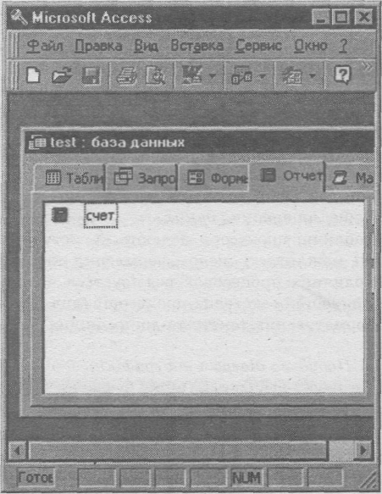
Вікна СУБД Access
До функцій сучасної СУБД належать такі: організація введення даних у базу за допомогою клавіатури та збереження їх в пам'яті; редагування даних у таблицях (додавання, вилучення, копіювання, перенесення, тощо); виконання статистичних розрахунків за базою даних (обчислення суми, середнього арифметичного, знаходження найбільшого значення тощо);
• виконання операцій із опрацювання даних бази (сортування, пошук);
• попередній перегляд перед друком та друкування даних;
• використання макросів (програмних вставок) для виконання обчислень за даними бази;
• редагування декількох баз даних одночасно;
• форматування даних (оформлення тексту бази даних);
• використання графічних зображень.
Розробка (проектування) бази даних - - це важке завдання, для розв'язання якого створено цілий розділ математики (алгебраїчні основи баз даних). Найсуттєвіші труднощі при проектуванні бази даних — це забезпечення її ефективності (дані мають займати найменший обсяг пам'яті) та уникнення суперечностей.
У розробці бази даних розрізняють три етапи:
1. Концептуальне проектування бази даних.
На цьому етапі виділяють об'єкти, які зберігатимуться в базі даних, визначають їх властивості (характеристики, атрибути) та зв'язки між цими об'єктами.
2. Логічне проектування бази даних.
На цьому етапі об'єкти та зв'язки між ними перетворюють на логічну модель бази даних. Розробляючи модель бази даних, враховують можливості конкретної СУБД, за допомогою якої ця база створюватиметься.
Існує три основних типи моделей баз даних: ієрархічні, мережні та реляційні.
В ієрархічній базі даних існує впорядкованість елементів у записах, один елемент вважається головним, всі інші — підлеглими. Пошук якого-небудь елемента даних у такій системі може виявитися достатньо складним через необхідність послідовно проходити декілька ієрархічних рівнів.
Ієрархічну базу даних створює, наприклад, каталог файлів, які зберігаються на диску, а дерево каталогів, яке доступне для перегляду в Norton Commander, — є наочною демонстрацією структури такої БД та пошуку в цій БД потрібного елемента (при роботі в операційній системі MS DOS).
Мережна база даних відрізняється більшою гнучкістю, тому що вона має можливість встановлювати додатково до вертикальних ієрархічних зв'язків горизонтальні зв'язки. Це полегшує процес пошуку потрібних даних, тому що не потребує проходження декількох ієрархічних ступенів.
Реляційна база даних (від англ. relation — «відношення») — це база даних, яка містить у
собі інформацію, організовану у вигляді прямокутних таблиць. Кожен рядок таблиці (запис) містить інформацію про один окремий об'єкт описуваної в БД системи, а кожний стовпчик (поле) — певні характеристики (властивості, атрибути) цих об'єктів.
3. Фізичне проектування бази даних.
На цьому етапі створена логічна модель реалізується за допомогою обраної СУБД.
Введення та виведення інформації з бази даних здійснюється за допомогою форм та звітів.
Форма в СУБД — це спосіб відображення інформації з бази даних для зручної та наочної роботи з даними — введення, редагування, відображення.
Форми можуть відображати тільки один запис за один раз та можуть містити дані з декількох таблиць. Звичайно форми можуть оформлюватись графіками, діаграмами, малюнками тощо.
Звіт в СУБД — це спосіб створення та виведення на друк інформації з бази даних.
СУБД мають багато засобів для оформлення звітів: форматування тексту, додавання таблиць та графічних зображень.
Спосіб зберігання баз даних у пам'яті називається форматом бази даних. Нині існує декілька десятків різноманітних форматів баз даних, які використовуються різними СУБД. Звичайно СУБД мають засоби конвертації (перетворення) баз даних інших форматів у власний формат.
ТЕМА 11 БАЗИ ДАНИХ. СИСТЕМИ УПРАВЛІННЯ БАЗАМИ ДАНИХ

УРОК 2 Проектирование базы данных
В Microsoft Access прежде чем создавать таблицы, формы и другие объекты необходимо задать структуру базы данных. Хорошая структура базы данных является основой для создания адекватной требованиям, эффективной базы данных.
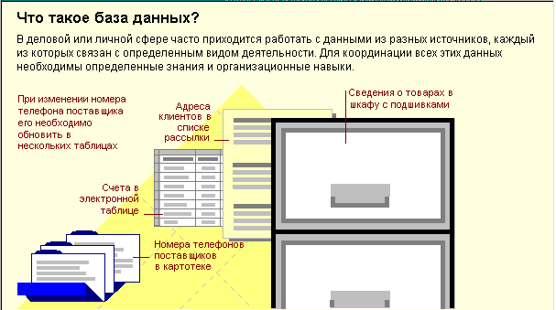
Этапы проектирования базы данных
Ниже приведены основные этапы проектирования базы данных:
1 Определение цели создания базы данных.
2 Определение таблиц, которые должны содержать база данных.
3 Определение необходимых в таблице полей.
4 Задание индивидуального значения каждому полю.
5 Определение связей между таблицами.
6 Обновление структуры базы данных.
7 Добавление данных и создание других объектов базы данных.
8 Использование средств анализа в Microsoft Access.

1 Определение цели создания базы данных
На первом этапе проектирования базы данных необходимо определить цель создания базы данных, основные ее функции и информацию, которую она должна содержать. То есть нужно определить основные темы таблиц базы данных и информацию, которую будут содержать поля таблиц.
База данных должна отвечать требованиям тех, кто будет непосредственно с ней работать. Для этого нужно определить темы, которые должна покрывать база данных, отчеты, которые она должна выдавать, проанализировать формы, которые в настоящий момент используются для записи данных, сравнить создаваемую базу данных с хорошо спроектированной, подобной ей базой.

2 Определение таблиц, которые должна содержать база данных
Одним из наиболее сложных этапов в процессе проектирования базы данных является разработка таблиц, так как результаты, которые должна выдавать база данных (отчеты, выходные формы и др.) не всегда дают полное представление о структуре таблицы.
При проектировании таблиц вовсе не обязательно использовать Microsoft Access. Сначала лучше разработать структуру на бумаге. При проектировке таблиц, рекомендуется руководствоваться следующими основными принципами:
· Информация в таблице не должна дублироваться. Не должно быть повторений и между таблицами.
Когда определенная информация храниться только в одной таблице, то и изменять ее придется только в одном месте. Это делает работу более эффективной, а также исключает возможность несовпадения информации в разных таблицах. Например, в одной таблице должны содержаться адреса и телефоны клиентов.
· Каждая таблица должна содержать информацию только на одну тему.
Сведения на каждую тему обрабатываются намного легче, если содержаться они в независимых друг от друга таблицах. Например, адреса и заказы клиентов хранятся в разных таблицах, с тем, чтобы при удалении заказа информация о клиенте осталась в базе данных.
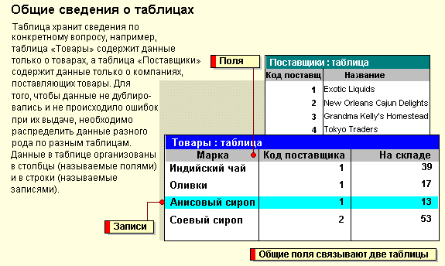Определение необходимых в таблице полей
Каждая таблица содержит информацию на отдельную тему, а каждое поле в таблице содержит отдельные сведения по теме таблицы. Например, в таблице с данными о клиенте могут содержаться поля с названием компании, адресом, городом, страной и номером телефона. При разработке полей для каждой таблицы необходимо помнить:
· Каждое поле должно быть связано с темой таблицы.
· Не рекомендуется включать в таблицу данные, которые являются результатом выражения).
· В таблице должна присутствовать вся необходимая информация.
· Информацию следует разбивать на наименьшие логические единицы (Например, поля «Имя» и «Фамилия», а не общее поле «Имя»).

Задание индивидуального значения каждому полю
С тем чтобы Microsoft Access мог связать данные из разных таблиц, например, данные о клиенте и его заказы, каждая таблица должна содержать поле или набор полей, которые будут задавать индивидуальное значение каждой записи в таблице. Такое поле или набор полей называют основным ключом.
Типы используемых ключевых полей
Сила реляционных баз данных, таких как Microsoft Access, заключается в том, что они могут быстро найти и связать данные из разных таблиц при помощи запросов, форм и отчетов. Для этого каждая таблица должна содержать одно или несколько полей, однозначно идентифицирующих каждую запись в таблице. Это называется ключевым полем таблицы. Если для таблицы обозначены ключевые поля, то Microsoft Access предотвращает дублирование или ввод пустых значений в ключевое поле.
В Microsoft Access можно выделить три типа ключевых полей: счетчик, простой ключ и составной ключ.
Ключевые поля счетчика
Поле счетчика можно задать таким образом, чтобы добавлении каждой записи в таблицу в это поле автоматически вносилось порядковое число. Указание такого поля в качестве ключевого является наиболее простым способом создания ключевых полей. Если до сохранения созданной таблицы ключевые поля не были определены, то при сохранении будет выдано сообщение о создании ключевого поля. При нажатии кнопки Да будет создано ключевое поле счетчика. Простой ключ
Если поле содержит уникальные значения, такие как коды или инвентарные номера, то это поле можно определить как ключевое. Если выбранное поле содержит повторяющиеся или пустые значения, то оно не будет определено как ключевое. Для определения записей, содержащих повторяющиеся данные можно выполнить запрос на поиск повторяющихся записей. Если устранить повторы путем изменения значений невозможно, то следует либо добавить в таблицу поле счетчика и сделать его ключевым, либо определить составной ключ.
Составной ключ
В случаях, когда невозможно гарантировать уникальность значений каждого поля, существует возможность создать ключ, состоящий из нескольких полей. Чаще всего такая ситуация возникает для таблицы, используемой для связывания двух таблиц в отношении «многие-ко-многим». Примером такой таблицы может служить таблица «Заказано» из демонстрационной базы данных «Борей», связывающая таблицы «Заказы» и «Товары». Ключ в этой таблице состоит из двух полей: «КодЗаказа» и «КодТовара». В таблице «Заказано» может быть представлено много товаров и много заказов, но каждый товар включается в заказ только один раз, поэтому комбинация значений полей «КодЗаказа» и «КодТовара» достаточна для образования ключа.
ТЕМА 11 БАЗИ ДАНИХ. СИСТЕМИ УПРАВЛІННЯ БАЗАМИ ДАНИХ

УРОК 3 Определение связей между таблицами

После распределения данных по таблицам и определения ключевых полей необходимо выбрать схему для связи данных в разных таблицах. Для этого нужно определить связи между таблицами.
Определение в базе данных связей между таблицами
После создания различных таблиц, содержащих данные, относящиеся к различным аспектам базы данных, разработчик должен продумать, каким образом Microsoft Access будет объединять эти данные при их извлечении из базы данных. Первым шагом при этом является определение связей между таблицами. После этого становится возможным создание запросов, форм и отчетов, в которых выводятся данные из нескольких таблиц сразу. Ниже приводится пример многотабличной формы.
Обновление структуры базы данных
После проектирования таблиц, полей и связей необходимо еще раз просмотреть структуру базы данных и выявить возможные недочеты. Желательно это сделать на данном этапе, пока таблицы не заполнены данными.
Для проверки необходимо создать несколько таблиц, определить связи между ними и ввести несколько записей в каждую таблицу, затем посмотреть, отвечает ли база данных поставленным требованиям. Рекомендуется также создать черновые выходные формы и отчеты и проверить, выдают ли они требуемую информацию. Кроме того необходимо исключить из таблиц все возможные повторения данных.
Если структуры таблиц отвечают поставленным требованиям, то можно вводить все данные. Затем можно создавать любые запросы, формы, отчеты, макросы и модули.

ТЕМА 11 БАЗИ ДАНИХ. СИСТЕМИ УПРАВЛІННЯ БАЗАМИ ДАНИХ

УРОК 4 Основы работы с программой Access

Запуск Access
Access можно запустить несколькими способами:
- при помощи меню Пуск Windows ;
- при помощи ярлыка для Access на рабочем столе Windows ;
- при помощи пиктограммы Access в папке Access;
- при помощи проводника Windows.

Запуск при помощи меню Пуск Windows
Если для установления Access для Windows используется Windows, то Windows автоматически добавляет в меню Пуск ⇒ Программы пункт Microsoft Access. Простейшее средство запуска Access для Windows - щелкнуть на кнопке Пуск, выбрать подменю Программы, а потом - пункт Microsoft Access. При этом Access для Windows 95 будет запущена, и на экране появится заставка системы.

Запуск при помощи ярлыка для Access
Если Вы стали жертвой Windows, то Вам поможет такое ценное средство, как ярлыки. Щелкнув на размещенном на рабочем столе Windows ярлыке Microsoft Access, можно быстро запустить Access для Windows 95.

Запуск при помощи пиктограммы Access
Если Вы приобрели Access в составе Microsoft Office, то одна из папок в Windows, наверное, будет папкой MSOffice. Найдите в ней ярлык для запуска Access. Кроме того, в папке должна быть настоящая пиктограмма приложения аccess.exe. Access можно запустить, щелкнув на любой из этих пиктограмм.

Запуск при помощи проводника Windows
Еще один способ запуска Access состоит в использовании проводника Windows . Для этого достаточно выбрать файл нужной базы данных.
Найдя нужный файл, дважды щелкните на его имени. При этому Access будет запущена, и откроется избранная база данных. Если есть несколько файлов с одинаковыми именами, обратите внимание на их расширения. Файлы баз данных Microsoft Access конечно имеют расширение .MDB. Поскольку Microsoft Access является зарегистрированным дополнением Windows , при выборе файла с таким расширением Access запускается автоматически.
Замечание: Если Access будет загружена и вы дважды щелкнете на имени файла в проводнике Windows , то запустится еще одна копия Access с выбранными Вами файлом.

ТЕМА 11 БАЗИ ДАНИХ. СИСТЕМИ УПРАВЛІННЯ БАЗАМИ ДАНИХ

УРОК 8 Списки та запроси

Для создания этого элемента в форме:
- В режиме конструктора формы нажмите Поле со списком и нарисуйте мышью прямоугольник - место будущего списка. Запустится мастер полей со списка.
- Установите переключатель в положение "поле со списком использует значение из таблицы или запроса".
- На следующем шаге укажите необходимую таблицу или запрос.
- На третьем шаге мастера задайте поля таблицы.
- На четвертом шаге настройте ширину колонок списка. Мастер предлагает скрыть ключевой столбец.
- На пятом шаге задаем подпись для поля со списком.
После окончания работы мастера задайте обязательные свойства списка. Откройте контекстное меню, относящееся к списку, выберите команду Свойства, просмотрите, какое имя команда дала списку. Имена назначаются так, чтобы избежать повторения.

